Fächerübergreifendes Projekt (Religion und Biologie) „Klimaschonendes Leben üben“
Kastanienseife selbst herstellen:

Kastanien zerkleinern, dann in Wasser einlegen, nach 8 Stunden ist die Seife fertig.

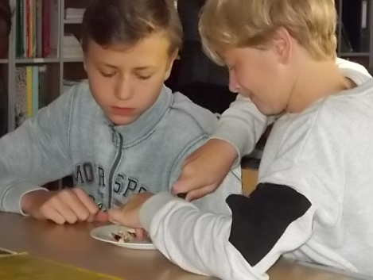

Kastanienseife ist eine CO2-freie, biologische Alternative zu den indischen Waschnüssen.
Die Herstellung ist kostenlos und die Seife ist wirksam, wie wir alle erfahren konnten.
Der Grund liegt im hohen Saponingehalt der Kastanien.

Kastanienseife kann als Shampoo, Körperseife oder als Flüssigwaschmittel für Kleidung verwendet werden.

